Proiectul didactic al lecției
Disciplina: Matematică
Clasa: a XI-a, profil umanist
Unitatea de conținut: Paralelismul în spațiu
Numărul lecției în unitatea de conținut (conform proiectării didactice de lungă durată): 16 / 18
Durata lecției: 45 de minute
Subiectul lecției: Oră de sinteză integrativă
Unități de competență:
4.1. Descrierea pozițiilor relative ale punctelor, ale dreptelor, ale figurilor în plan și spațiu, ale planelor în spațiu în situații reale și/sau modelate;
4.2. Identificarea și utilizarea terminologiei și a notațiilor specifice relației de paralelism în spațiu în diverse contexte;
4.3. Reprezentarea în plan a unor configurații geometrice plane și/sau spațiale, utilizând instrumentele adecvate;
4.4. Utilizarea criteriilor de paralelism al dreptelor, al dreptelor și planelor, al planelor în rezolvarea problemelor, în situații reale și/sau modelate.
4.5. Identificarea figurilor plane din cadrul figurilor spațiale, în contextul relației de paralelism, în situații reale și/sau modelate.
  - Aplicarea relației de paralelism în spațiu, pentru a studia și a explica procese sociale, fizice, economice, chimice, antreprenoriale.
4.7. Justificarea unui demers/rezultat, obținut sau indicat, referitor la paralelismul în spațiu, recurgând la argumentări.
Obiectivele lecției: La finele lecției, elevii vor fi capabili:
O.1. – să identifice și să utilizeze terminologia și notațiile specifice relației de paralelism în spațiu în diverse contexte;
O.2. – să definească într-un limbaj științific adecvat noțiunile aferente relației de paralelism în spațiu;
O.3. – să descrie pozițiile relative ale punctelor, ale dreptelor în plan, ale figurilor în plan și spațiu, ale planelor în spațiu în situații reale și/sau modelate;
O.4. – să utilizeze criteriul de paralelism al dreptei și planului, a două plane în situații modelate și în rezolvări de probleme;
O.5. – să aplice relațiile de paralelism în spațiu în situații reale, în tehnică și construcții;
O.6. – să justifice un demers/rezultat, obținut sau indicat, referitor la paralelismul în spațiu, recurgând la argumentări.
Tipul lecției: de formare a capacităților de analiză – sinteză a cunoștințelor
Tehnologii didactice:
- Forme: frontală; individual.
- Metode: metoda exercițiului; dictare matematică; evaluarea reciprocă; explicația; discuție dirijată.
- Mijloace de învățământ:
- I. Achiri, V. Ciobanu, P. Efros, V. Garit, V. Neagu, A. Poștaru, N. Prodan, D. Taragan, A. Topală. Matematică. Manual pentru clasa a XI-a. Editura Prut Internațional. Chișinău, 2020;
- Computerul;
- Platforma educațională: geogebra.org;
- Proiectorul sau tabla interactivă;
- Fișă cu sarcini (Anexa nr. 1)
- Linkul nr. 1: https://www.geogebra.org/geometry/tsw4xsdx
- Linkul nr. 2: https://www.geogebra.org/geometry/npekbkyu
Evaluarea: formativă, în scris și/sau orală, cu apreciere cu note.

Scenariul lecției
Etapele activității didactice | Obiective | Demersul acțional al lecției | Timp  (în minute) | Tehnologia realizării  (Metodă/Formă de activitate/Resurse)
Evocare | O₅  O₆  O₂  O₃  O₂  O₃  O₂  O₃ | Momentul organizatoric.  Profesorul verifică sarcina pentru acasă. Dacă unii elevi au întâmpinat greutăți la realizarea sarcinii, profesorul face explicațiile necesare.  Pentru analiza-sinteza informației teoretice studiate la acest modul, profesorul propune elevilor următoarea sarcină:  Continuați următoarele afirmații pentru a obține propoziții matematice adevărate:  a) Poziția relativă a două drepte, în spațiu, poate fi: ....  b) O dreaptă se numește paralelă cu un plan dacă ....  c) Pentru ca o dreaptă să fie paralelă cu un plan este necesar și suficient ca....  d) Două plane se numesc paralele dacă ...  e) Criteriul de paralelism al planelor este: ....  Elevii schimbă caietele cu colegul de bancă. Se citesc câteva răspunsuri pentru fiecare propoziție, împreună cu profesorul se stabilește răspunsul corect și fiecare răspuns corect complect este apreciat cu 2p, iar un răspuns parțial corect cu 1p, răspunsurile greșite – 0p.  Profesorul prin sondaj stabilește punctajul acumulat de fiecare elev și analizează gradul de realizare a sarcinii. | 2  7  2  2 | Discuție dirijată/ activitate frontală  Dictare matematică/ activitate individuală  Evaluare reciprocă/ activitate individuală  Discuție dirijată/ activitate frontală
Reflecție | O₁  O₃  O₄  O₆  O₁  O₃  O₄  O₆ | Profesorul anunță subiectul: Oră de sinteză integrativă și obiectivele lecției.  Pentru analiza-sinteza metodelor de rezolvare aplicate, profesorul propune elevilor, pentru lucru la tablă, următoarele sarcini:  Problema nr. 3, pagina nr. 243, din manual  Rezolvare:  Patrulaterul A₃A₁B₁B₃ – trapez și A₂B₂ – linie mijlocie a trapezului, din condițiile problemei, deci A₂B₂ = $\frac{A_{1}B_{1}+ A_{3}B_{3}}{2}$ .  În mod similar B₂C₂ = $\frac{C_{1}B_{1}+ C_{3}B_{3}}{2}$ și A₂C₂ = $\frac{A_{1}C_{1}+ A_{3}C_{3}}{2}$, obținem  $P_{∆A_{2}B_{2}C_{2}}= \frac{P_{∆A_{1}B_{1}C_{1}}+P_{∆A_{3}B_{3}C_{3}}}{2}$ .  Urmând același raționament obținem:  $P_{∆A_{3}B_{3}C_{3}}= \frac{P_{∆A_{2}B_{2}C_{2}}+P_{∆A_{4}B_{4}C_{4}}}{2}$ ; $P_{∆A_{4}B_{4}C_{4}}= \frac{P_{∆A_{3}B_{3}C_{3}}+P_{∆ ABC}}{2}$ .  Notăm: x – $P_{∆A_{2}B_{2}C_{2}}$ ; y – $P_{∆A_{3}B_{3}C_{3}}$; z – $P_{∆A_{4}B_{4}C_{4}}$ .  Obținem sistemul: $\left\{\begin{aligned}2x=5+y \\ 2y=x+z \\ 2z=y+40\end{aligned}\right.<=>$ $\left\{\begin{aligned}y=2x-5 \\ 2\left(2x-5\right)=x+z \\ 2z=2x-5+40\end{aligned}\right.$ $<=>\left\{\begin{aligned}y=2x-5 \\ z=3x-10 \\ 2\left(3x-10\right)-2x=35\end{aligned}\right.$ $<=>$ $\left\{\begin{aligned}x=13,75 \\ z=31,25 \\ y=22,5 \end{aligned}\right.$  $P_{∆A_{2}B_{2}C_{2}}$ = 13,75 ${cm}^{2}$; ${ P}_{∆A_{3}B_{3}C_{3}}$ = 22,5 ${cm}^{2}$; $P_{∆A_{4}B_{4}C_{4}}$ = 31,25 ${cm}^{2}$  Răspuns:$P_{∆A_{2}B_{2}C_{2}}$ = 13,75 ${cm}^{2}$  ${ P}_{∆A_{3}B_{3}C_{3}}$ = 22,5 ${cm}^{2}$  $P_{∆A_{4}B_{4}C_{4}}$ = 31,25 ${cm}^{2}$. | 15 | Metoda exercițiului/ activitate frontală /tabla
Reflecție | O₁  O₃  O₄  O₆  O₁  O₃  O₄  O₆ | Problemă: Un segment [AB] cu $B∈α$ are extremitatea A în exteriorul planului $α$. Pe segmentul [AB] se ia un punct C astfel încât $\frac{AC}{CB}$ = $\frac{3}{4}$. Prin punctul C se duce CD, astfel încât CD//$α$ și CD = 24 cm. Știind că dreapta AD intersectează planul $α$ în punctul E, determinați lungimea segmentului [BE].  Rezolvare:  Utilizăm linkul nr. 1, pagina nr. 2 sau imaginea de mai jos  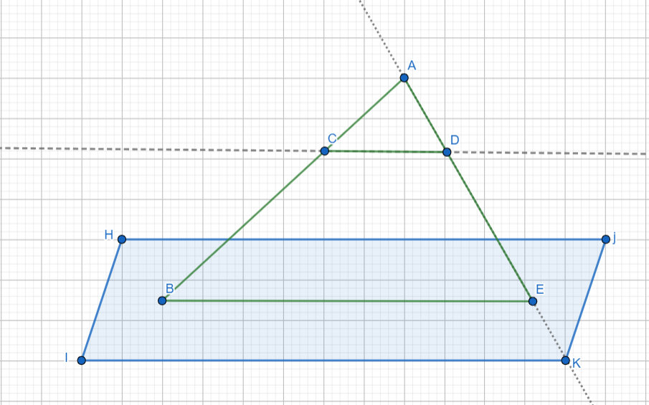  Deoarece CD//BE, din condiția problemei, conform TFA $∆ABE\sim ∆ACD$.  $\frac{AC}{AB}= \frac{CD}{BE}= \frac{AD}{AE}$;  Notăm: k – coeficientul de proporționalitate  AC = 3k, CB = 4k și AB = 7k .  $\frac{AC}{AB}= \frac{CD}{BE} <=> \frac{3k}{7k}= \frac{24}{BE} <=>$ $BE= \frac{7 ·24}{3}=56$ (cm)  Răspuns: $BE$ = $56$ cm  Un elev la tablă, iar ceilalți în caiete, rezolvă sarcinile propuse. (elevii care reușesc să rezolve individual verifică răspunsul cu cel de la tablă)
Reflecție | O₁  O₃  O₄  O₆  O₁  O₃  O₄  O₆ | Profesorul propune elevilor următoarea problemă, evaluare formativă.  Problema nr. 3, pagina nr. 244, din manual  Rezolvare:  Utilizăm linkul nr. 2, pagina nr. 2 sau imaginea de mai jos  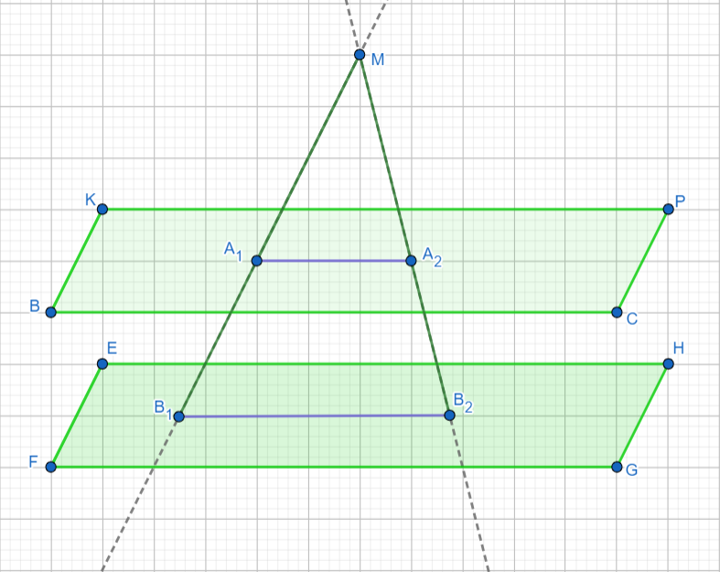  Deoarece (EFH)//(KPC), din condiția problemei, conform TFA $∆MA_{1}A_{2}\sim ∆MB_{1}B_{2}$.  $\frac{MA_{1}}{MB_{1}}= \frac{A_{1}A_{2}}{B_{1}B_{2}}= \frac{ MA_{2}}{MB_{2}}$;  Notăm: k – coeficientul de proporționalitate  $MA_{1}$ = 3k, $A_{1}B_{1}$ = 2k și M$B_{1}$ = 5k.  $\frac{MA_{1}}{MB_{1}}= \frac{A_{1}A_{2}}{B_{1}B_{2}} <=> \frac{3k}{5k}= \frac{A_{1}A_{2}}{20} <=>$ $A_{1}A_{2}= \frac{3 ·20}{5}=12$ (cm)  Răspuns: $A_{1}A_{2}$ = $12$ cm  Elevii realizează individual sarcina primită.  Profesorul trecând printre bănci analizează rezolvările și răspunsurile elevilor.  Profesorul discută cu elevii și concluzionează asupra realizării sarcinii propuse individual. Se afișează rezolvarea corectă, la necesitate.  Elevii corectează greșelile comise. | 5  2 | Metoda exercițiului/ activitate individuală / caietul  Discuție dirijată/ activitate frontală/  tabla
Extindere | O₃  O₄  O₅  O₆ | Profesorul propune elevilor realizarea proiectului „Aplicații ale paralelismului dreptelor și planelor în construcțiile edificiilor din localitate” și informația aferentă proiectului din Anexa nr. 1.  Profesorul împreună cu elevii analizează obiectivele planificate pentru lecție și se determină nivelul de realizare pe parcursul orei.  Se deduc concluzii privind activitatea clasei în ansamblu și a unor elevi în particular, cu acordarea notelor.  Tema pentru acasă:  - De repetat § 2 – 4: Pozițiile relative a două drepte în spațiu. Drepte și plane. Plane paralele, pagina nr. 234 – 243, din manual  - De rezolvat problema nr. 1c), pagina nr.245, din manual. | 5  3  2 | Discuție dirijată/ activitate frontală  Discuție dirijată/ activitate frontală
Anexa nr. 1

Harta tehnologică a proiectului „Aplicații ale paralelismului dreptelor și planelor în construcțiile edificiilor din localitate”
Clasa: a XI-a: clasa se împarte în grupe a câte 3-4 elevi. Fiecare grup va realiza schița unui edificiu din localitate și vor identifica pozițiile relative a dreptelor, a dreptei și a planului, a două plane în spațiu și vor identifica relațiile de paralelism a dreptelor, a dreptei și a planului și a planelor, în spațiu.
Obiective:
1. identificarea pozițiilor relative a dreptelor, a dreptei și a planului, a două plane în spațiu în construcțiile edificiilor din localitate
2. studierea și identificarea relațiilor de paralelism a dreptelor și planelor în construcțiile edificiilor din localitate;

Produse finale:
- Realizarea schiței edificiilor din localitate;.
- Identificarea pozițiilor relative și a relațiilor de paralelism a dreptelor, a dreptei și a planului și a planelor, în spațiu, în schițele edificiilor din localitate realizate.
Termen: 2 săptămâni

